**省级层面人民币有效汇率数据月报（2020年3月）**

**1.2020年3月，省级层面人民币有效汇率较上月环比平均升值2.41%，较上年同比平均升值1.71%[1]（图1），如果使用数据2，同比升值1.38%[2]。**同一时期，作为参考的BIS人民币名义有效汇率上月环比升值1.41%，上年同比贬值1.30%；省级层面人民币有效汇率上月环比升贬值态势与BIS人民币名义有效汇率一致；同比趋势相反。

**2. 因贸易伙伴不同，各省人民币有效汇率走势存在差异。上月环比数据来看，各省升贬值幅度差距为8.95个百分点。**25个省份人民币有效汇率上月环比升值幅度大于BIS人民币名义有效汇率。升值幅度最高的三个省份分别为黑龙江、内蒙古和甘肃，分别升值了9.26%、5.90%和4.30%；升值幅度最低的三个省份分别为吉林、广东和四川，分别贬值了0.31%、0.92%和0.97%。

**3.上年同比数据来看，各省升贬值幅度差距最大可达13.38个百分点，11个省份与BIS人民币名义有效汇率贬值态势一致；**其中2个省份贬值幅度大于BIS人民币名义有效汇率。升值幅度最高的三个省份分别为北京1、甘肃和黑龙江，分别升值了11.77%、5.95%和4.86%。贬值幅度最高的三个省份分别为广东、海南和上海，分别贬值了1.61%、1.40%和1.19%；如果北京市使用剔除委内瑞拉的权重，分省差异缩小至7.56个百分点。

图 1代表性省份人民币有效汇率指数与传统有效汇率指数

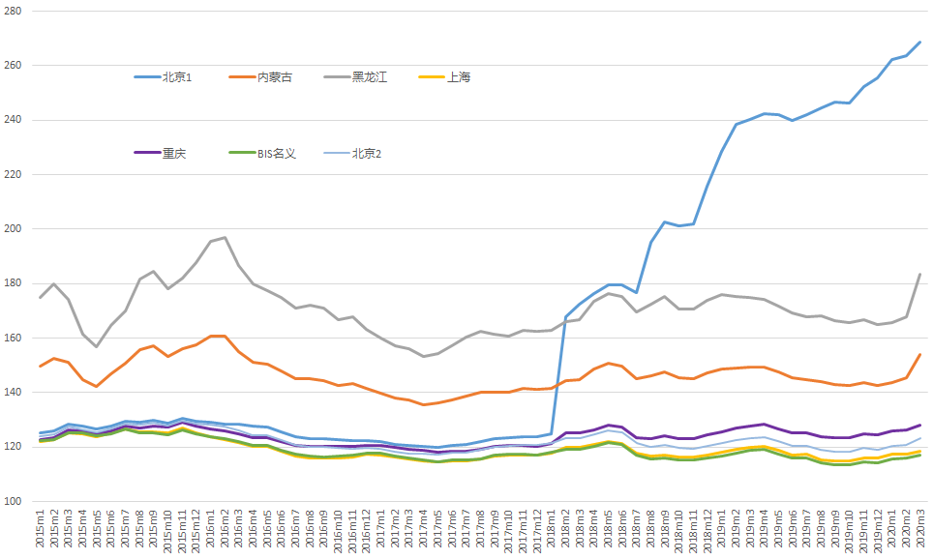

说明：上升代表升值，下降代表贬值，基期均为2010年。

数据来源：IWEP-HEER数据库，CEIC

表1省级层面人民币有效汇率环比变动（2020年3月）

|  |  |
| --- | --- |
| 省份 | 上月环比 |
| 黑龙江 | 9.26% |
| 内蒙古自治区 | 5.90% |
| 甘肃 | 4.30% |
| 河北 | 4.11% |
| 广西壮族自治区 | 3.69% |
| 山西 | 3.38% |
| 贵州 | 3.27% |
| 新疆维吾尔自治区 | 3.17% |
| 云南 | 2.72% |
| 山东 | 2.68% |
| 安徽 | 2.52% |
| 湖南 | 2.42% |
| 湖北 | 2.20% |
| 北京2 | 1.98% |
| 江西 | 1.96% |
| 浙江 | 1.95% |
| 宁夏回族自治区 | 1.93% |
| 北京1 | 1.89% |
| 青海 | 1.80% |
| 辽宁 | 1.64% |
| 河南 | 1.62% |
| 西藏自治区 | 1.57% |
| 重庆 | 1.57% |
| 天津 | 1.55% |
| 福建 | 1.50% |
| 海南 | 1.24% |
| 江苏 | 1.10% |
| 陕西 | 1.02% |
| 上海 | 0.99% |
| 四川 | 0.97% |
| 广东 | 0.92% |
| 吉林 | 0.31% |

说明：蓝色阴影为东部地区，黄色阴影为中部地区，白色为西部地区，下表同。

数据来源：IWEP-HEER数据库，作者计算，下表同。

表2省级层面人民币有效汇率同比变动（2020年3月）

|  |  |
| --- | --- |
| 省份 | 上年同比 |
| 北京1 | 11.77% |
| 甘肃 | 5.95% |
| 黑龙江 | 4.86% |
| 安徽 | 4.81% |
| 河北 | 4.71% |
| 山东 | 4.11% |
| 山西 | 3.67% |
| 广西壮族自治区 | 3.59% |
| 辽宁 | 3.24% |
| 内蒙古自治区 | 2.97% |
| 湖北 | 2.63% |
| 贵州 | 2.15% |
| 浙江 | 1.78% |
| 湖南 | 1.70% |
| 江西 | 1.40% |
| 河南 | 1.07% |
| 新疆维吾尔自治区 | 1.06% |
| 天津 | 0.72% |
| 云南 | 0.30% |
| 重庆 | 0.27% |
| 宁夏回族自治区 | 0.03% |
| 西藏自治区 | -0.15% |
| 四川 | -0.22% |
| 北京2 | -0.24% |
| 青海 | -0.37% |
| 福建 | -0.41% |
| 江苏 | -0.63% |
| 吉林 | -0.81% |
| 陕西 | -1.14% |
| 上海 | -1.19% |
| 海南 | -1.40% |
| 广东 | -1.61% |

1. 是31个省市自治区贬值幅度的简单平均。
2. 由于委内瑞拉货币比值出现较大幅度贬值，且在北京2011-2013年贸易权重中，委内瑞拉占比约3.7%；对此本数据库给出了两个北京市有效汇率数据，其中数据1采用原始权重，数据2采用的是剔除委内瑞拉重新标准化的权重。